云录播、云监控培训资料

总体结构图示：
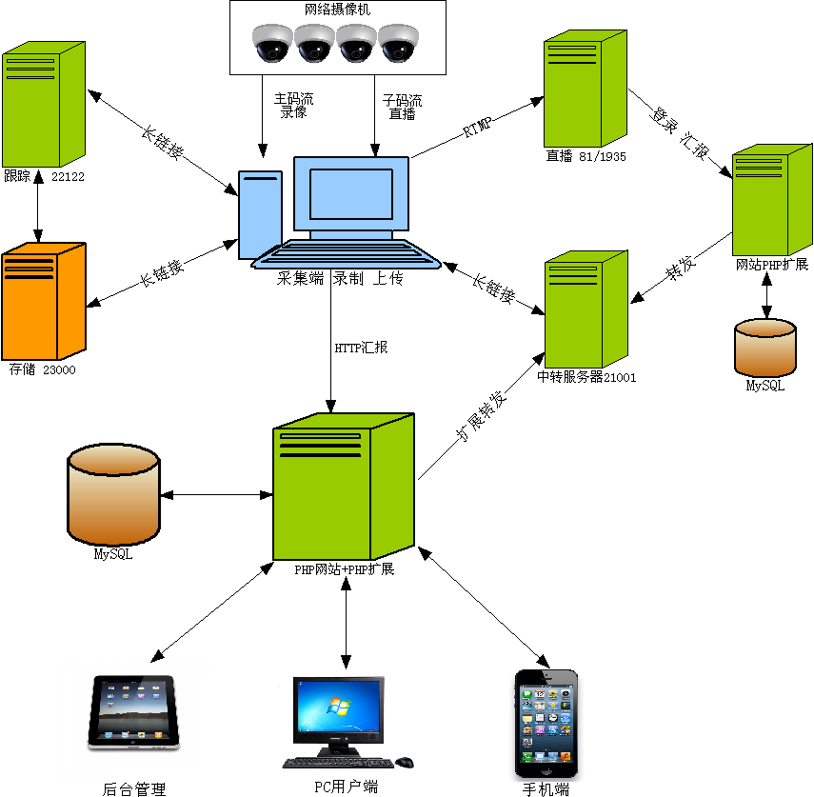

软件安装图示：
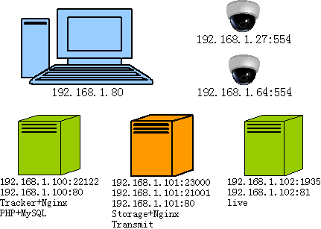

安装前的准备：
- 手动配置IP地址：
vi /etc/sysconfig/network-scripts/ifcfg-eth0
ONBOOT=yes
BOOTPROTO=none
IPADDR=192.168.1.180
NETMASK=255.255.255.0
GATEWAY=192.168.1.1
DNS1=8.8.8.8
DNS2=202.106.46.151
service network restart
- 如何避免SSH Secure Shell Client连接Linux超时，自动断开？
vi /etc/ssh/sshd_config
ClientAliveInterval 60
ClientAliveCountMax 3
- 手动配置SSH端口：
vi /etc/ssh/sshd_config
Port 2012
PermitRootLogin yes
service sshd restart
- 手动配置防火墙：
vi /etc/sysconfig/iptables
-A INPUT -m state --state NEW -m tcp -p tcp --dport 80 -j ACCEPT
-A INPUT -m state --state NEW -m tcp -p tcp --dport 2012 -j ACCEPT
service iptables restart
- 手动配置中文环境：
vi /etc/sysconfig/i18n
LANG="zh_CN.GB18030"
LANGUAGE="zh_CN.GB18030:zh_CN.GB2312:zh_CN"
SUPPORTED="zh_CN.GB18030:zh_CN:zh:en_US.UTF-8:en_US:en"
SYSFONT="lat0-sun16"

PHP安装指南：
- 安装：rpm -ivh php-5.6.30-1.x86_64.rpm
- 依赖：yum -y install gd
- 位置：/weike/php
- 配置：/weike/php/etc
- 日志：/weike/php/logs
- 启动：/weike/php/sbin/php-fpm
- 关闭：killall -1 /weike/php/sbin/php-fpm
- 开机：vi /etc/rc.d/rc.local
- 注意：安装完毕已经自动启动

MySQL安装指南：
- 安装：rpm -ivh mysql-5.5.3-1.x86_64.rpm
- 依赖：yum -y install perl-DBI
- 位置：/weike/mysql
- 配置：/weike/mysql/etc
- 数据：/weike/mysql/data
- 日志：/weike/mysql/logs/mysql_error.log
- 启动：/weike/mysql/sbin/mysql start
- 关闭：/weike/mysql/sbin/mysql stop
- 开机：vi /etc/rc.d/rc.local
- 端口：3306，不对外公开，只能本机使用。
- 注意1：不要异常关机，不要强制中断，使用命令关闭数据库：/weike/mysql/sbin/mysql stop
- 注意2：如果出现数据库损坏，使用 /weike/mysql/bin/myisamchk -c -r 进行修复
- 注意3：操作帐号是专门配置的 mysql:mysql

Transmit安装指南：
- 安装：rpm -ivh transmit-1.0.1-1.x86_64.rpm
- 依赖：rpm -ivh json-c-0.10-1.x86_64.rpm
- 位置：/weike/transmit
- 日志：/weike/transmit/transmit.log
- 启动：/weike/transmit/transmit &
- 关闭：killall transmit
- 开机：vi /etc/rc.d/rc.local
- 端口：21001，注意修改防火墙

htdocs安装指南：
- 安装：rpm -ivh htdocs-0.0.1-1.x86_64.rpm
- 位置：/weike/htdocs
- 配置：http://IP:Port/admin
存储服务器（Tracker）地址和端口
中转服务器（Transmit）地址和端口
- 注意：操作帐号是专门配置的 www:www

SRS(直播)安装指南：
- 安装：rpm -ivh srs-2.0.243-1.x86_64.rpm
- 位置：/weike/srs
- 配置：/weike/srs/conf/srs.conf
web_addr 192.168.1.180; // 汇报网站服务器地址
web_port 80; // 汇报网站服务器端口
web_https 0; // 汇报网站服务器是否是https服务器
web_local 1; // 默认1（需要从本地读取汇报地址），0（不需要本地读取，从web_report获取）
web_report x.x.x.x; // 满足汇报地址外部设置的情况，当直播服务器是映射地址时需要；
- 启动：/weike/srs/bin/srs -c /weike/srs/conf/srs.conf
- 重启：killall -1 /weike/srs/bin/srs
- 开机：vi /etc/rc.d/rc.local
- 端口1：8080，hls端口，注意开启防火墙
- 端口2：1935，rtmp端口，注意开启防火墙
- 端口3：1985，http-API端口，注意开启防火墙（可以不开启）
- 注意：hls目录 => /weike/srs/html
- 注意：hls地址 => live/[stream].m3u8 => /weike/srs/html/live/[stream].m3u8
- 注意：hls本地写法如下，访问地址：http://IP:8080/xxx.html
<video autoplay controls autobuffer type="application/vnd.apple.mpegurl"src="live/live2.m3u8"></video>
<video autoplay controls autobuffer >
<source src="live/live2.m3u8" type="application/x-mpegURL" />
</video>
- 注意：hls非本地写法如下，访问地址：http://IP/xxx.html
<video autoplay controls autobuffer>
<source src=http://IPAddress:8080/live/live2.m3u8 type="application/x-mpegURL" />
</video>
- 注意：需要在htdocs和transmit安装完毕之后，才能安装，因为它要通过php汇报地址给transmit
- 注意：/weike/srs/etc/srs，这个文件可以进行脚本start|stop|status|restart|reload
- 注意：/weike/srs/etc/srs，文件必须是unix格式，通过 :set ff 查看文件格式，:set ff=unix 设置文件格式。

Tracker安装指南：
- 安装：rpm -ivh tracker-5.0.9-1.x86_64.rpm
- 位置：/weike/tracker
- 配置1：/etc/fdfs/tracker.conf => 跟踪器
- 配置2：/etc/fdfs/client.conf => php扩展插件会用到
tracker_server=YourIPAddress:22122
- 日志：/fdfs/tracker
- 启动：/weike/tracker/bin/fdfs_trackerd /etc/fdfs/tracker.conf restart
- 关闭：/weike/tracker/bin/fdfs_trackerd /etc/fdfs/tracker.conf stop
- 状态：/weike/tracker/bin/fdfs_monitor /etc/fdfs/client.conf
- 删除：/weike/tracker/bin/fdfs_monitor /etc/fdfs/client.conf delete group1 10.2.x.x
- 开机：vi /etc/rc.d/rc.local
- 端口：22122，注意开启防火墙
- 注意：安装完毕已经自动启动，如果启动失败，修改配置后，手动启动。

Nginx-Tracker安装指南：
- 安装：rpm -ivh nginx-tracker-1.10.2-1.x86_64.rpm
- 位置：/weike/nginx
- 配置：/weike/nginx/conf/nginx.conf
- tracker 与storage分开安装时的访问配置：
upstream fdfs_group1 {
server 192.168.1.67:80 weight=1 max_fails=2 fail_timeout=30s;
}
upstream fdfs_group2 {
server 192.168.1.182:80 weight=1 max_fails=2 fail_timeout=30s;
}
location ~/group1/M[00-01] {
proxy_next_upstream http_502 http_504 error timeout invalid_header;
proxy_cache http-cache;
proxy_cache_valid 200 304 12h;
proxy_cache_key $uri$is_args$args;
proxy_pass http://fdfs_group1;
expires 30d;
}
location ~/group2/M[00-01] {
proxy_next_upstream http_502 http_504 error timeout invalid_header;
proxy_cache http-cache;
proxy_cache_valid 200 304 12h;
proxy_cache_key $uri$is_args$args;
proxy_pass http://fdfs_group2;
expires 30d;
}
- tracker 与storage合并安装时的访问配置：
location ~/group[1-3]/M00 {
proxy_next_upstream http_502 http_504 error timeout invalid_header;
proxy_cache http-cache;
proxy_cache_valid 200 304 12h;
proxy_cache_key $uri$is_args$args;
expires 30d;
root /fdfs/storage/data;
ngx_fastdfs_module;
}
- 日志：/weike/nginx/logs
- 启动：/weike/nginx/sbin/nginx -p /weike/nginx -s reload
- 关闭：/weike/nginx/sbin/nginx -p /weike/nginx -s stop
- 开机：vi /etc/rc.d/rc.local
- 端口：80，注意开启防火墙
- 注意：安装完毕会自动启动，但是配置还是要修改，使用 -s reload 重新加载配置文件

Storage安装指南：
- 安装：rpm -ivh storage-5.0.9-1.x86_64.rpm
- 依赖：yum -y install gd
- 位置：/weike/storage
- 配置1：/etc/fdfs/storage.conf
tracker_server= YourIPAddress:22122
- 配置2：/etc/fdfs/mod_fastdfs.conf
tracker_server= YourIPAddress:22122
- 数据：/fdfs/storage/data
- 启动：/weike/storage/bin/fdfs_storaged /etc/fdfs/storage.conf restart
- 关闭：/weike/storage/bin/fdfs_storaged /etc/fdfs/storage.conf stop
- 状态：/weike/storage/bin/fdfs_monitor /etc/fdfs/storage.conf
- 删除：/weike/tracker/bin/fdfs_monitor /etc/fdfs/client.conf delete group1 10.2.x.x
- 开机：vi /etc/rc.d/rc.local
- 端口：23000，注意开启防火墙
- 注意：/weike/storage/bin/fdfs_storaged /etc/fdfs/storage.conf start，也能启动，需要避免与restart重复。
- 注意：安装完毕已经自动启动，注意检查 /fdfs/storage/data/M00 软连接是否建立，没有建立需要手动建立
ln -s /fdfs/storage/data /fdfs/storage/data/M00，如果是第2个目录，需要关联到M01
- 关联多个工作目录的配置 => 挂载多个硬盘或多个目录的时候要用到。
df -h
mkdir -p /home/storage
ln -s /home/storage/data /home/storage/data/M01 => 内部已经建立了M01关联，这里需要手动建立软链接。
vi /etc/fdfs/tracker.conf => 修改tracker配置
store_path=2 => 每次写盘找剩余空间最大的目录
vi /etc/fdfs/storage.conf => 修改storage配置
store_path_count=2
store_path0=/fdfs/storage
store_path1=/home/storage
vi /etc/fdfs/mod_fastdfs.conf => 修改storage配置
store_path_count=2
store_path0=/fdfs/storage
store_path1=/home/storage
[group1]
group_name=group1
storage_server_port=23000
store_path_count=2
store_path0=/fdfs/storage
store_path1=/home/storage
vi /weike/nginx/conf/nginx.conf => tracker下的nginx => 可以用正则统一起来
location ~/group1/M[00-01]
vi /weike/nginx/conf/nginx.conf => storage下的nginx => 只能新建一份，因为root映射目录不同，不能统一
location ~/(group[1-3]/M01/)(.+)\.(jpg|png|gif)_([0-9]+)x([0-9]+) {
root /home/storage/data;
ngx_fastdfs_module;
......
}
location ~/group[1-3]/M01 {
root /home/storage/data;
ngx_fastdfs_module;
}

Nginx-Storage安装指南：
- 安装：rpm -ivh nginx-storage-1.10.2-1.x86_64.rpm
- 依赖：yum -y install gd
- 位置：/weike/nginx
- 配置：/weike/nginx/conf/nginx.conf
- 日志：/weike/nginx/logs
- 启动：/weike/nginx/sbin/nginx -p /weike/nginx -s reload
- 关闭：/weike/nginx/sbin/nginx -p /weike/nginx -s stop
- 开机：vi /etc/rc.d/rc.local
- 端口：80，注意开启防火墙
- 注意：安装完毕会自动启动

所有模块安装在一台主机

先把需要的模块依次安装：
- php-5.6.30-1.x86_64.rpm
- mysql-5.5.3-1.x86_64.rpm
- transmit-1.0.1-1.x86_64.rpm
- srs-2.0.243-1.x86_64.rpm
- tracker-5.0.9-1.x86_64.rpm
- storage-5.0.9-1.x86_64.rpm
- nginx-all-1.10.2-1.x86_64.rpm
- htdocs-1.0.1-1.x86_64.rpm

脚本修改配置，假设本机IP为192.168.1.xx，网站端口80：
- sh config.sh 192.168.1.xx 80

手动修改配置，假设本机IP为192.168.1.xx：
- /weike/srs/conf/srs.conf => web_addr 192.168.1.xx; => 重启 srs
- /etc/fdfs/client.conf => tracker_server=192.168.1.xx:22122 => 重启 php
- /etc/fdfs/storage.conf => tracker_server=192.168.1.xx:22122 => 重启 storage
- /etc/fdfs/mod_fastdfs.conf => tracker_server=192.168.1.xx:22122 => 重启 nginx
- 修改 wk_system 有关 tracker（192.168.1.xx:22122） 与 transmit（192.168.1.xx:21001）的地址和端口；也可以通过网站后台设置。

云录播技术特点

总体特点说明：
- 全实时动态操作；
- 网站一站式管理；
- 录播支持海量存储，支持动态扩容；
- 直播支持按需上传，支持动态扩容；
- 支持多终端访问，多终端远程控制；
- 支持多个学校，每个学校支持多个采集端，每个采集端支持多个摄像头；
- 支持全自动设置摄像头参数；

采集端特点：
- 支持自动搜索网络摄像头（海康）；
- 支持自动连接网络摄像头；
- 支持自动连接存储服务器；
- 支持自动上传存储服务器；
- 支持自动汇报搜索到的摄像头；
- 支持自动设置摄像头参数；
- 支持摄像头云台操作；
- 支持录像、直播状态的动态显示；
- 支持自动上传完毕，自动删除本地录像，节省本地资源；
- 支持自动注册采集端到网站上，并自动从网站获取通道和任务录像；
- 支持实时接收网站设置的摄像头配置；
- 支持实时接收网站创建的录像任务；
- 支持根据终端用户请求，按需上传直播数据；
- 支持终端用户为0是，自动断开上传直播数据；
- 支持自定义软件信息，通过Config.xml修改；

录像特点：
- 支持自动选择采集端本地剩余最大磁盘存储录像下来的mp4文件；
- 支持每次录像时自动截图，并能自动与后续录像的mp4文件匹配，建立关联，存入数据库；
- 支持上传完毕之后自动删除本地mp4文件和截图文件，减少冗余数据；
- 支持网站实时配置任务录像，让网站能够远程管理多个采集端，集中式的快速管理；
- 支持标准的mp4录像格式，适合手机、PC等多种终端直接回放；

存储特点：
- 支持海量存储，无限扩容；
- 支持网站查看各个存储服务器状态；
- 支持角色：跟踪器（tracker）和存储节点（storage）。跟踪器主要做调度工作，在访问上起负载均衡的作用。
- 支持数据分组配置，同组数据自动同步，不同组数据不相同，不同组数据累加就是存储容量；
- 支持普通PC做存储服务器，无需进行RAID，无需专业的存储服务器，分组中的多台存储服务器起到了冗余备份和负载均衡的作用
- 例子：一个集群25个group，每个group有两个storage，每个storage挂载12块盘，每个盘6T；这样的集群总共5个左右，每个集群2个tracker做为主备；12*6*25*5=9000T；做直播存储的公司；

点播特点：
- 支持标准的mp4格式；
- 支持所有终端播放；
- 支持video-js播放器，自动根据终端特性切换h5和flash播放器；
- 支持多学校的科目排列，学校 => 采集端 => 摄像头(教室) => 科目 => 视频
- 支持快速完成学校的多学科资源库建设，又能很方便的对外提供调用服务；

直播特点：
- 支持rtmp/hls两种直播；
- 支持自动汇报本机IP地址和服务端口；
- 支持当某频道上的访问用户数为0时，自动汇报给中转服务器，通知采集端断开上传；
- 支持集群，多个直播服务器会在中转服务器汇聚，用户访问时中转服务器会选择最小承载的服务器，达到自动均衡的目的；
- 支持无需配置直播地址，由采集端自动生成rtmp地址，而且是按需上传，没有用户请求不上传；

中转特点：
- 本质是为了完成采集端的反向控制，解决由于HTTP协议无法持久的问题；
- 支持后台网站直接转发命令给采集端，完成后台网站的远程控制操作；
- 支持直播服务器通过网站转发命令给采集端，完成直播服务器汇报IP地址端口，汇报用户数的远程操作；
- 支持直播播放器通过网站转发命令给采集端，完成直播播放器通知采集端上传直播数据的远程操作；
- 支持多个集群直播服务器的负载均衡，根据用户请求选择挂载频道数最少的直播服务器；

直播命令转发过程示意图：
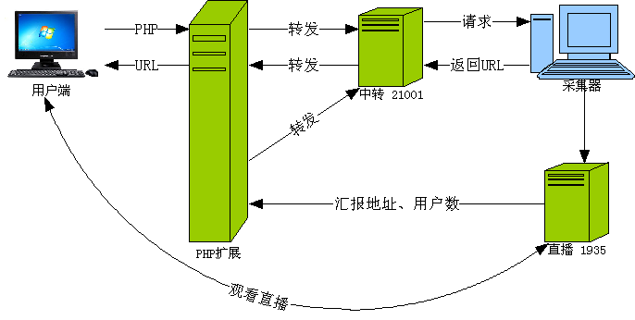

网站特点：
- 支持存储服务器的反向代理服务，让所有图片和视频都通过tracker上的网站完成，从而实现海量存放数据的无缝自由访问；
- 支持PHP扩展服务，实现通过网站反向控制采集端，让各个模块都能与采集端实时交互的目的；
- 支持自动动态缩略图，只需要在请求的图片文件附加上请求的缩略图格式就行，不用为视频生成缩略图；每个视频在录制时已经生成了一个截图，网站会利用这个截图动态生成需要的缩略图；
- 支持图片的lazy加载模式；
- 支持实时显示直播频道状态；
- 支持三种不同的网站开发框架：
  - 网站前端：bootstrap-3.3.5，可以制作美观大方的网站；
  - 网站后端：layui-1.09，可以制作功能强大的后台网站；
  - 手机移动：weui + jquery-weui，可以制作仿微信界面的移动网站；
- 网站布局都用样式完成，都用字体图片，极少用图片做网站框架，这也是用开发框架的原因。

后续升级：
- 用户体系：采用微信扫描登录，将微信用户转换成网站用户，所有项目的用户都统一放置到互联网上，都采用统一的用户标准，通过PHP接口获取用户。利用微信开放平台的“网站应用”实现；
- 应用扩展：在统一的用户体系下，为每个项目引入一些C端收费应用，比如：一些提分的收费视频，只有通过微信扫码登录，付费之后才能观看；
- 对外演示：购买阿里云服务器一台，2CPU，2G内存，2M带宽，100G硬盘，一年大概不到3000元，可以将PHP+MySQL+Nginx+Live+Tracker+Storage+Transmit，全部安装在一台阿里云主机上。

